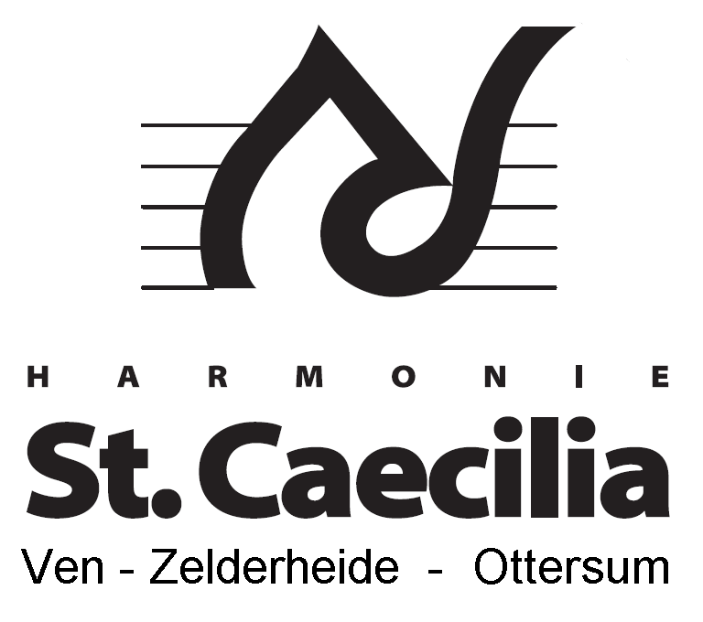
Muziek maken, dát is leuk!

Muziek maakt blij, muziek zegt meer dan woorden.
Waar je ook komt, muziek is een taal die overal ter wereld gesproken wordt. Maar bovenal is het geweldig leuk om muziek te maken, een instrument te bespelen en je talent hierin te ontdekken. Iedereen kan het leren. Dus: Ontdek je talent!

Om een instrument te kunnen bespelen, gewoon voor jezelf of in een band, bij de harmonie: het begint met lessen “algemene muzikale vorming”. In deze lessen leer je noten lezen, ritmes begrijpen en verschillende melodieën spelen, met behulp van een blokfluit. Je kunt al snel zelf liedjes spelen en samenspelen.

In Ven-Zelderheide en Ottersum worden deze muzieklessen georganiseerd door Harmonie St. Caecilia.
Deze lessen worden verzorgd door Marjan Jakobs.
De muzieklessen worden gegeven aan de hand van de methode “Blokfluiten, dat is leuk” van Tom Stone.
Deze opleiding duurt 2 jaar. Uw kind heeft dan een goede basis om door te stromen naar een ander instrument.

De lessen starten na de zomervakantie en worden op woensdag vanaf 13.00 uur in.zowel in Ottersum en Ven-Zelderheide gegeven.
De groepen worden klein gehouden, zodat elk kind de persoonlijke aandacht krijgt.
De groote is afhankelijk afhankelijk van het aantal aanmeldingen.
Elke les duurt een half uur.

De kosten voor deelname aan de blokfluitopleiding van 2 jaar zijn:
- Lidmaatschap van Harmonie St. Caecilia 75,00 euro per jaar 150,00
- Blokfluitlessen worden bekostigd door de Harmonie 0,00
- Materiaalkosten (2 boeken + cd, yamaha kunststof blokfluit, werkboek) 46,90

Vind je het leuk om mee te doen?

Geef je dan op voor de blokfluitlessen die na de zomervakantie van start gaan.
Vul daarvoor het opgaveformulier in en geef dit af bij Marjan Jacobs, zij is elke woensdagmiddag op de basisschool in Ottersum aanwezig en vanaf 16.00 uur op de basisschool in Ven-Zelderheide. Afgeven aan een van de leerkrachten (t.a.v. Marjan Jakobs) mag natuurlijk ook.

Nog vragen?
Bel dan naar: Marjan Jakobs (0485 571097 / 06 12772465)
Mail: jwm.jakobs@home.nl

Met muzikale groeten van Harmonie St. Caecilia
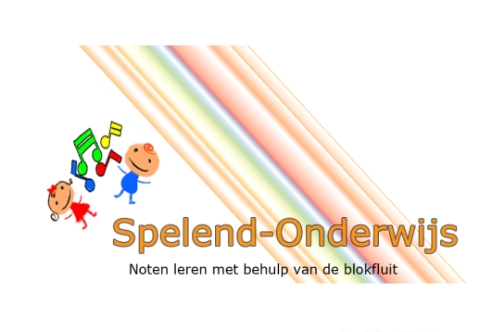

♫♫♫♫♫♫♫♫♫♫♫♫♫♫♫♫♫♫♫♫♫♫♫♫♫♫♫♫♫♫♫♫♫♫♫♫♫♫♫♫♫♫♫♫♫♫♫♫♫♫

- Ja, ik wil graag muziek leren spelen en start in september met de 2 jarige blokfluitopleiding.

Mijn naam is: _______________________________________________________________

Adres: _______________________________________________________________

Postcode: _________________ woonplaats: ____________________________

Geboortedatum: _________________ Telefoon: ____________________________

E-mail: _______________________________________________________________

Ik wil les in Ottersum ja / nee Ik wil les in Ven-zelderheide ja / nee

Soms kan het goed zijn als ik kennis heb genomen van bijzonderheden. Indien u dit graag persoonlijk wilt vermelden kan dat natuurlijk. Anders kunt U dit hier vermelden.

______________________________________________________________________________

______________________________________________________________________________

______________________________________________________________________________

- U ontvangt een factuur via de penningmeester betreffende de contributie aan de harmonie. Dit bedrag is 75 euro per jaar, inclusief de blokfluitlessen.

- Ja, ik wil graag het totale blokfluitpakket bestellen.
De totaalkosten voor het gehele pakket, bestaande uit:
Blokfluit, Tom Stone boeken deel 1 en 2, Tom Stone meespeelcd,
Doe-boek voor de blokfluitles zijn 45 euro.

- Ook is het mogelijk om losse delen van het pakket te bestellen. De kosten hiervoor zijn:
- Kunststof blokfluit 10,00
- Tom Stone boeken 1 en 2 16,00
- Tom Stone meespeelcd 12,00
- Doe-boek voor de blokfluitles 8,90

- U ontvangt van mij een factuur over de bestelde materialen.

